KERTAS CADANGAN UNTUK PERTIMBANGAN
LEMBAGA PENGURUSAN MPC (BOM)

TAJUK  Keterangan:Tajuk Projek/ Cadangan | PERMOHONAN UNTUK:  Permohonan untuk mencairkan simpanan tetap mengurus sebanyak RM6,017,207.87 pada 17 Januari 2023, penyambungan semula simpanan tetap mengurus sebanyak RM3,023,950.68 pada 30 Januari 2023 dan mencairkan simpanan tetap Pembangunan RM 2,015,627.40 pada 31 Januari 2023 di Bank Islam Malaysia Berhad.
TARIKH/ GARIS MASA  Keterangan: Jadual mula dan akhir pelaksanaan projek/ cadangan | Januari 2023
TUJUAN & LATAR BELAKANG  Keterangan: Tujuan dan penerangan ringkas mengenai projek | Kedudukan baki wang mengurus MPC di Maybank Islamic pada 11 Januari 2023  berjumlah RM2,847,343.40 dan kedudukan baki wang pembangunan MPC di Maybank  Islamik berjumlah RM2,222,501.61.
JUSTIFIKASI  Keterangan: Penjelasan yang menyokong kepada pelaksanaan projek/ cadangan | Anggaran perbelanjaan mengurus untuk Januari hingga 14 Februari 2023 adalah seperti  berikut:  Cadangan pelaburan simpanan tetap mengurus bulan Januari 2023 adalah seperti berikut :  Anggaran perbelanjaan pembangunan untuk Januari hingga 28 Februrari 2023 adalah seperti berikut:  Cadangan pelaburan simpanan tetap pembangunan bulan Januari 2023 adalah seperti berikut:
  Jenis Perbelanjaan | Amaun
  Gaji Januari 2023 | 2,600,000.00
  Bekalan & Perkhidmatan | 6,000,000.00
  Jumlah | 8,600,000.00
  Bil | Bank | No. Sijil | Amaun (RM) | Tarikh Matang | Cadangan
  1. | BIMB | 231599-20221017 | 2,039,731.48 | 17/1/2023 | Pelaburan akan dicairkan sepenuhnya untuk menampung perbelanjaan
  2. | BIMB | 231600-20221017 | 2,039,731.48 | 17/1/2023 | Pelaburan akan dicairkan sepenuhnya untuk menampung perbelanjaan
  3. | BIMB | 231601-20221017 | 1,937,744.91 | 17/1/2023 | Pelaburan akan dicairkan sepenuhnya untuk menampung perbelanjaan
  4. | BIMB | 241214-20221028 | 1,007,983.56 | 30/1/2023 | Pelaburan akan disambung semula selama 3 bulan di BIMB
  5. | BIMB | 241215-20221028 | 1,007,983.56 | 30/1/2023 | Pelaburan akan disambung semula selama 3 bulan di BIMB
  6. | BIMB | 241216-20221028 | 1,007,983.56 | 30/1/2023 | Pelaburan akan disambung semula selama 3 bulan di BIMB
  JUMLAH |  |  | 9,041,158.55
  Jenis Perbelanjaan | Amaun
  Bekalan & Perkhidmatan | 4,000,000.00
  Jumlah | 4,000,000.00
  Bil. | Bank | No. Sijil | Amaun (RM) | Tarikh Matang | Cadangan
  1. | BIMB | 242606-20221031 | 503,906.85 | 31/1/2023 | Pelaburan akan dicairkan sepenuhnya untuk menampung perbelanjaan
  2. | BIMB | 242607-20221031 | 503,906.85 | 31/1/2023 | Pelaburan akan dicairkan sepenuhnya untuk menampung perbelanjaan
  3. | BIMB | 242608-20221031 | 503,906.85 | 31/1/2023 | Pelaburan akan dicairkan sepenuhnya untuk menampung perbelanjaan
  4. | BIMB | 242609-20221031 | 503,906.85 | 31/1/2023 | Pelaburan akan dicairkan sepenuhnya untuk menampung perbelanjaan
  JUMLAH |  |  | 2,015,627.40
KAEDAH PELAKSANAAN  Keterangan: Kaedah yang perlu dilakukan bagi melaksanakan projek | KADAR FAEDAH  Berikut adalah perbandingan kadar keuntungan bank-bank/institusi kewangan untuk jangkamasa 1, 2, 3 & 6 bulan (mengikut kepada kadar OPR terkini oleh Bank Negara Malaysia);
  Bil | Bank / Institusi Kewangan | Jenis | 1 Bulan | 2 Bulan | 3 Bulan | 4 Bulan | 5 Bulan
  1. | Bank Islam Malaysia Berhad | Islamik | 3.65% | 3.70% | 3.80% | 3.80% | 3.80%
  2. | Affin Islamic Bank | Islamik | 3.65% | 3.70% | 3.80% | 3.80% | 3.80%
  3. | Bank Simpanan Nasional | Islamik | 3.20% | 3.25% | 3.30% | 3.30% | 3.30%
STAKEHOLDERS/ PIHAK BERKEPENTINGAN  Keterangan: Pihak atau kumpulan yang menerima kesan positif mahupun negatif daripada projek yang dijalankan | -
JANGKAAN HASIL/ OUTCOME  Keterangan: Apa yang MPC perlu capai/ faedah-faedah jangka pendek dan jangka panjang hasil dari intervensi projek/ cadangan | -
JANGKAAN OUTPUT  Keterangan:Output ketara dan tidak ketara yang dihasilkan daripada aktiviti projek/ cadangan. | -
KUMPULAN SASAR  Keterangan: Individu/ kumpulan yang menerima faedah daripada projek/ cadangan | -
SUMBER BAJET/ KOS  Keterangan: Sumber bajet / jumlah kos yang terlibat. | -
HASIL (RM) - SEKIRANYA ADA  Keterangan: Pendapatan yang diterima daripada projek | -
SYOR  Keterangan: Keputusan yang diperlukan daripada Lembaga Pengurusan MPC | Permohonan untuk mencairkan simpanan tetap mengurus sebanyak RM6,017,207.87 pada 17 Januari 2023, penyambungan semula simpanan tetap mengurus sebanyak RM3,023,950.68 pada 30 Januari 2023 dan mencairkan simpanan tetap Pembangunan RM 2,015,627.40 pada 31 Januari 2023 di Bank Islam Malaysia Berhad.
UNIT/ BAHAGIAN | KEW/MSF
**Sila lampirkan maklumat-maklumat lain yang berkaitan sekiranya perlu.

LAMPIRAN 1

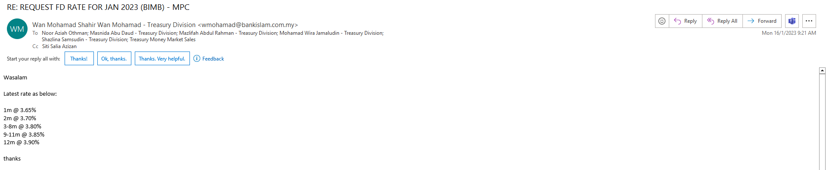

LAMPIRAN 2

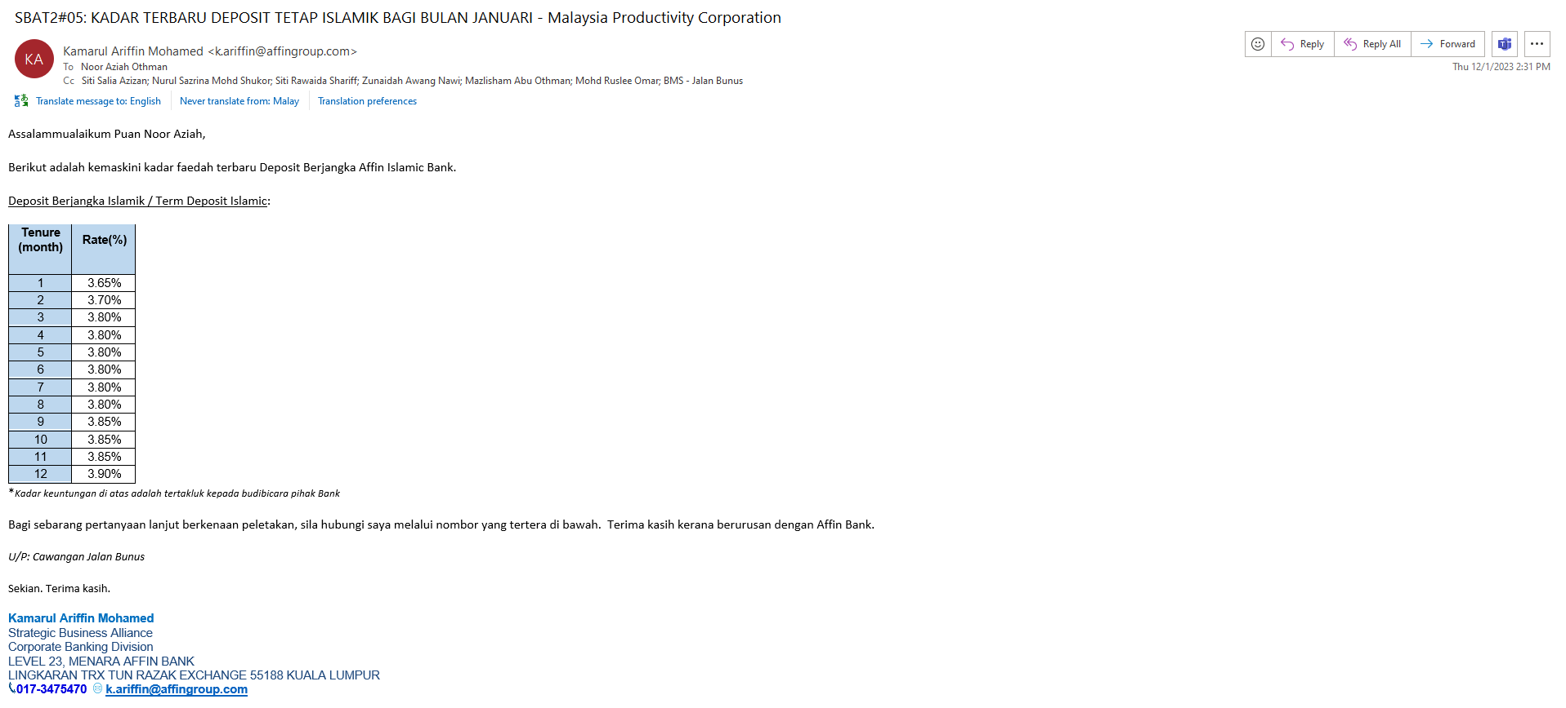

LAMPIRAN 3

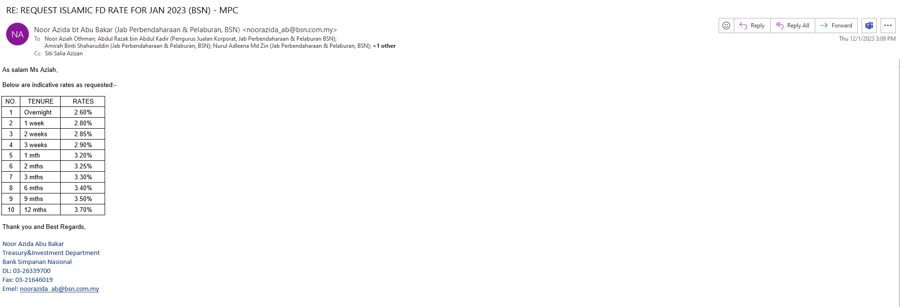

(Contoh: Agenda program, perincian kos, pelan risiko, gambar rajah, lakaran pelan, senarai nama, carta Gantt, dll.)

Hanya untuk permohonan yang menggunakan Bajet Pembangunan dari Unit/Bahagian lain.
Kolum ini boleh diabaikan sekiranya tidak berkaitan.
DISOKONG OLEH:

NAMA PEGAWAI PENJAGA BAJET PEMBANGUNAN
Jawatan:
Nama Bajet:
Tarikh:

**Wajib diisi | **Wajib diisi | Permohonan memadai disemak sehingga peringkat Penyelia. Kolum ini boleh diabaikan sekiranya tidak berkaitan
DISEDIAKAN OLEH:  NOOR AZIAH OTHMAN  Pembantu Tadbir N26  12 Januari 2023 | DISEMAK OLEH:  WAN NORHANI WAN KHALID  Ketua Akauntan  12 Januari 2023 | DISAHKAN OLEH:  MOHD YAZID ABDUL MAJID  Pengarah MSF  12 Januari 2023

